**d**



# **THÔNG TIN NHÓM**

**Bảng đóng góp của từng thành viên cho lần 1**

|  |  |  |  |  |
| --- | --- | --- | --- | --- |
| **STT** | **MSSV** | **Họ tên** | **% Đồ án**  **lần 1** | **% Đóng**  **góp** |
| **1** | **19127017** | **Trương Gia Đạt** | **15%** | **5%** |
| **2** | **19127365** | **Phan Khải Đông** | **5%** |
| **3** | **19127401** | **Lê Trung Hiếu** | **5%** |

**Bảng phân công công việc**

|  |  |  |  |  |
| --- | --- | --- | --- | --- |
| **STT** | **Công việc** | **Người thực hiện** | **% Hoàn thành** | **% Hoàn thành số công việc được giao** |
| **1** | **ER Diagram** | **Trương Gia Đạt** | **100%** | **100%** |
| **2** | **Mô tả bảng –**  **thuộc tính** | **Trương Gia Đạt** | **100%** |
| **3** | **Mô hình csdl**  **quan hệ** | **Phan Khải Đông** | **100%** | **100%** |
| **4** | **Thiết kế csdl**  **(Script)** | **Phan Khải Đông** | **100%** |
| **5** | **Ràng buộc dữ liệu** | **Lê Trung Hiếu** | **100%** | **100%** |
| **6** | **Mô tả phân quyền** | **Lê Trung Hiếu** | **100%** |
| **7** | **Thiết kế phân quyền (Script)** | **Lê Trung Hiếu** | **100%** |

# BẢNG THIẾT KẾ THỰC THỂ KẾT HỢP

# Lược đồ thực thể kết hợp

# Ràng buộc dữ liệu bổ sung

1. **Quan hệ ĐỐI TÁC:**

* Ràng buộc R1: Số chi nhánh của bảng đối tác bằng số chi nhánh của đối tác đó trong bảng chi nhánh.
* Ràng buộc R2: Doanh thu của đối tác được tính bằng tổng số tiền sản phẩm của đối tác bán ra trong vòng 1 tháng (Tổng số tiền sản phẩm được tính bằng số tiền của tất cả các hóa đơn của đối tác đó). Sau 1 tháng doanh thu sẽ được khởi tạo lại.

1. **Quan hệ HỢP ĐỒNG**

* Ràng buộc R3: Hợp đồng phải thuộc về một đối tác.
* Ràng buộc R4: Ngày lập hợp đồng phải trước ngày hết hạn
* Ràng buộc R5: Ngày kết thúc hợp đồng được tính bằng ngày lập hợp đồng cộng với thời gian hiệu lực hợp đồng.
* Ràng buộc R6: Số chi nhánh = tổng số lượng chi nhánh của hợp đồng này trong bảng chi nhánh

1. **Quan hệ CHI NHÁNH**

* Ràng buộc R7: Chi nhánh phải thuộc về một đối tác.
* Ràng buộc R8: Chi nhánh phải thuộc về một hợp đồng.

1. **Quan hệ SẢN PHẨM**

* Ràng buộc R9: Sản phẩm phải thuộc về một đối tác.
* Ràng buộc R10: Sản phẩm phải thuộc ít nhất một chi nhánh

1. **Quan hệ ĐƠN ĐẶT HÀNG**

* Ràng buộc R11: Mỗi đơn đặt hàng phải thuộc về một đối tác
* Ràng buộc R12: Mỗi đơn đặt hàng phải thuộc về một khách hàng
* Ràng buộc R13: Mỗi đơn đặt hàng phải chứa ít nhất một sản phẩm
* Ràng buộc R14: Mỗi đơn đặt hàng phải thuộc về một tài xế
* Ràng buộc R15: Địa chỉ phải trùng với địa chỉ của khách hàng đã đăng ký
* Ràng buộc R16: Thành tiền = số lượng x giá sản phẩm
* Ràng buộc R17: Tình trạng nếu đối tác đã nhận đơn và đang chuẩn bị thì hiển thị số “1”, nếu tài xế đã nhận được hàng và đang giao thì hiển thị số “2”, nếu giao thành công thì hiển thị số “3”.

1. **Quan hệ TÀI XẾ**

* Ràng buộc R18: Khu vực hoạt động phải khớp với địa chỉ giao hàng
* Ràng buộc R19: Lương sẽ được tính bằng số lượng đơn hàng đã giao thành công của tài xế nhân với 15000 VNĐ. Lương sẽ được khởi tạo lại sau một tháng.

1. **Quan hệ TÀI KHOẢN**

* Ràng buộc R20: Role “1” là tài khoản của khách hàng, Role “2” là tài khoản của tài xế. Role “3” là tài khoản của đối tác. Role “4” là tài khoản của nhân viên. Role “5” là tài khoản của quản trị viên.

# Mô hình cơ sở dữ liệu quan hệ

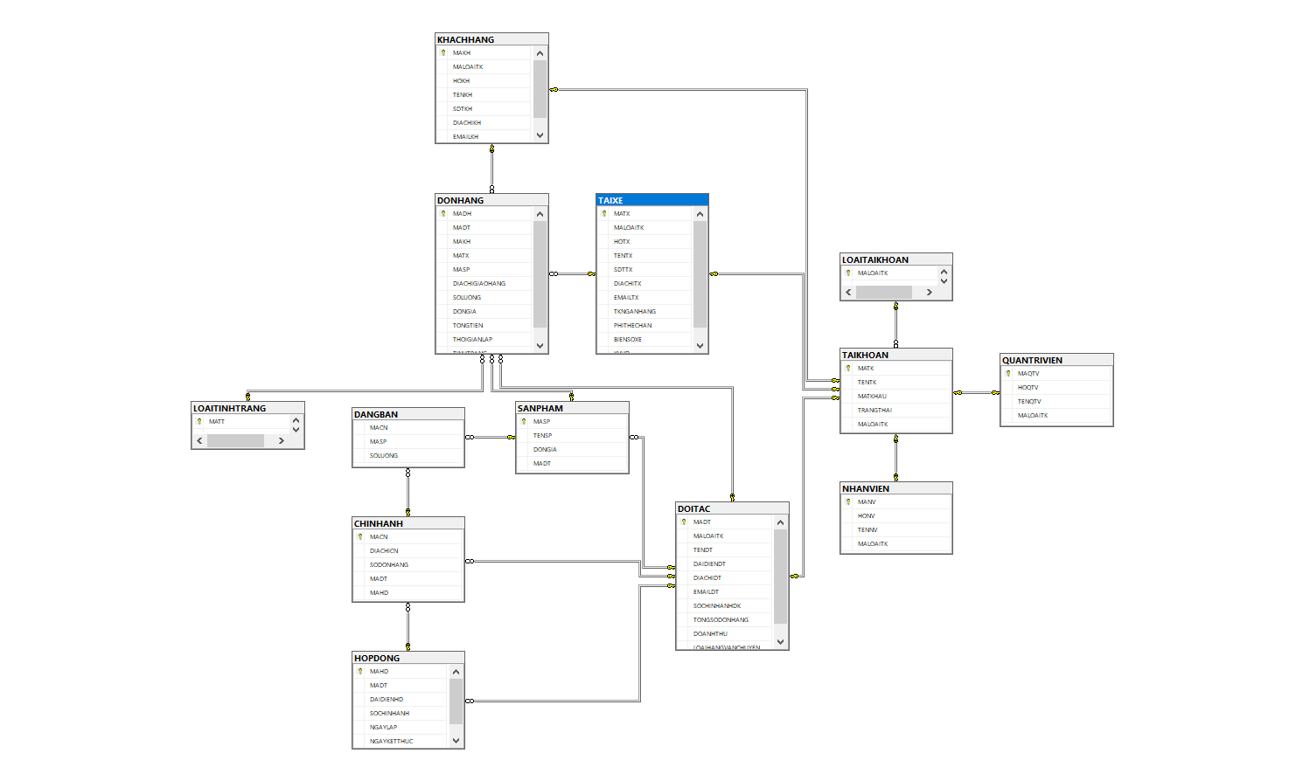

# Mô tả bảng - thuộc tính

|  |  |  |
| --- | --- | --- |
| **Bảng loại tài khoản** | | |
| **Properties** | **Data type** | **Nullable** |
| MALOAITK | INT | NO |
| LOAITK | VARCHAR(10) | NO |
| Mô tả: Mã 1 - Khách hàng, mã 2 - Tài xế, mã 3 - Đối tác, mã 4 - Nhân viên, mã 5 - Quản trị viên | | |

|  |  |  |
| --- | --- | --- |
| **Bảng đối tác** | | |
| **Properties** | **Data type** | **Nullable** |
| MADT | CHAR(10) | NO |
| MALOAITK | INT | NO |
| TENDT | NVARCHAR(20) | YES |
| DAIDIENDT | NVARCHAR(20) | YES |
| DIACHIDT | NVARCHAR(20) | YES |
| EMAILDT | VARCHAR(20) | YES |
| SOCHINHANHDK | INT | YES |
| TONGSODONHANG | INT | YES |
| LOAIHANGVANCHUYEN | VARCHAR(20) | YES |
| DOANH THU: hiển thị thu nhập hàng tháng của đối tác trên ứng dụng. Doanh thu sẽ được reset lại mỗi tháng. | MONEY | YES |
| Mô tả: Đối tác là các doanh nghiệp có nhu cầu vận chuyển hàng hóa. Khi đăng ký thông tin đối tác cần cung cấp: tên đối tác, người đại diện, thành phố, quận, số chi nhánh, số lượng đơn hàng mỗi ngày, loại hàng vận chuyển, địa chỉ kinh doanh, số điện thoại, email. Mã đối tác sẽ là mã số thuế của đối tác để phân biệt giữa các đối tác. | | |

|  |  |  |
| --- | --- | --- |
| **Bảng đơn đặt hàng** | | |
| **Properties** | **Data type** | **Nullable** |
| MADH | CHAR(15) | NO |
| MADT | CHAR(10) | NO |
| MAKH | CHAR(10) | NO |
| MATX | CHAR(10) | NO |
| MASP | CHAR(10) | NO |
| SOLUONG | INT | NO |
| DONGIA | MONEY | NO |
| TONGTIEN | MONEY | YES |
| DIACHIGIAOHANG | NVARCHAR(50) | NO |
| THOIGIANLAP | DATE | YES |
| TINHTRANG | INT | YES |
| Mô tả: Khi khách hàng thanh toán sẽ hiển thị đơn hàng với các thuộc tính trên. Mỗi đơn hàng có mã đơn hàng để phân biệt. | | |

|  |  |  |
| --- | --- | --- |
| **Bảng hợp đồng** | | |
| **Properties** | **Data type** | **Nullable** |
| MAHD | CHAR(10) | NO |
| MADT | CHAR(10) | NO |
| DAIDIENHD | NVARCHAR(20) | YES |
| SOCHINHANH | INT | YES |
| NGAYLAP | DATETIME | YES |
| NGAYKETTHUC | DATETIME | YES |
| Mô tả: Đối tác sau khi đã đăng ký thông tin thành công cần lập hợp đồng để được phục vụ. Thông tin hợp đồng gồm: mã số thuế của đối tác, người đại diện, số chi nhánh đăng ký, địa chỉ các chi nhánh. Mỗi hợp đồng sẽ có mã hợp đồng để phân biệt giữa các hợp đồng với nhau. | | |

|  |  |  |
| --- | --- | --- |
| **Bảng khách hàng** | | |
| **Properties** | **Data type** | **Nullable** |
| MAKH | CHAR(10) | NO |
| MALOAITK | INT | NO |
| HOKH | NVARCHAR(10) | YES |
| TENKH | NVARCHAR(20) | YES |
| SDTKH | CHAR(10) | YES |
| DIACHIKH | NVARCHAR(50) | YES |
| EMAILKH | VARCHAR(20) | YES |
| Mô tả: Khách hàng sử dụng dịch vụ của hệ thống cần cung cấp thông tin cá nhân gồm: họ tên, số điện thoại, địa chỉ, email. Mỗi khách hàng sẽ có một mã khách hàng duy nhất | | |

|  |  |  |
| --- | --- | --- |
| **Bảng nhân viên** | | |
| **Properties** | **Data type** | **Nullable** |
| MANV | CHAR(10) | NO |
| HONV | NVARCHAR(10) | YES |
| TENNV | NVARCHAR(20) | YES |
| MALOAITK | INT | NO |
| Mô tả: Nhân viên quản lý các hợp đồng và cập nhật mật khẩu của tài khoản cá nhân | | |

|  |  |  |
| --- | --- | --- |
| **Bảng quản trị viên** | | |
| **Properties** | **Data type** | **Nullable** |
| MAQTV | CHAR(10) | NO |
| HOQTV | NVARCHAR(10) | YES |
| TENQTV | NVARCHAR(20) | YES |
| MALOAITK | INT | NO |
| Mô tả: Quản trị viên quản lý các tài khoản có quyền hạn thấp hơn (nhân viên, khách hàng, đối tác, tài xế) | | |

|  |  |  |
| --- | --- | --- |
| **Bảng tài xế** | | |
| **Properties** | **Data type** | **Nullable** |
| MATAIXE | CHAR(10) | NO |
| MALOAITK | INT | NO |
| HOTX | NVARCHAR(10) | YES |
| TENTX | NVARCHAR(20) | YES |
| SDTTX | CHAR(10) | YES |
| DIACHITX | NVARCHAR(50) | YES |
| BIENSOXE | CHAR(15) | YES |
| KVHD | NVARCHAR(50) | YES |
| EMAILTX | CHAR(20) | YES |
| TKNGANHANG | VARCHAR(15) | YES |
| PHITHECHAN | BIT | YES |
| Mô tả: Tài xế cần cung cấp thông tin gồm: họ tên, cmnd, điện thoại, địa chỉ, biển số xe, khu vực hoạt động, email, thông tin tài khoản ngân hàng để nhận tiền. Khi đăng ký thành viên, tài xế cần nộp một khoản phí thuế chân. Mã tài xế là cmnd để phân biệt giữa khác tài xế. | | |

|  |  |  |
| --- | --- | --- |
| **Bảng sản phẩm** | | |
| **Properties** | **Data type** | **Nullable** |
| MASP | CHAR(10) | NO |
| TENSP | NVARCHAR(20) | YES |
| DONGIA | INT | YES |
| MADT | CHAR(10) | YES |
| Mô tả: Sản phẩm của mỗi chi nhánh sẽ có những sản phẩm và đơn giá. Mỗi sản phẩm sẽ có một mã sản phẩm duy nhất. | | |

|  |  |  |
| --- | --- | --- |
| **Bảng sản phẩm cung cấp** | | |
| **Properties** | **Data type** | **Nullable** |
| MACN | CHAR(3) | YES |
| MASP | CHAR(10) | YES |
| SOLUONG | INT | YES |
| Mô tả: Mỗi sản phẩm sẽ được một hoặc nhiều chi nhánh cung cấp. | | |

|  |  |  |
| --- | --- | --- |
| **Bảng loại tình trạng** | | |
| **Properties** | **Data type** | **Nullable** |
| MATT | INT | NO |
| TENTT | NVARCHAR(20) | YES |
| Mô tả: thể hiện tình trạng của từng đơn hàng. Loại 1 - Đã nhận đơn, loại 2 - Đang giao hàng, loại 3 - Đã giao hàng | | |

|  |  |  |
| --- | --- | --- |
| **Bảng chi nhánh** | | |
| **Properties** | **Data type** | **Nullable** |
| MACN | CHAR(10) | NO |
| DIACHICN | NVARCHAR(10) | YES |
| SODONHANG | INT | YES |
| MADT | CHAR(10) | YES |
| MAHD | CHAR(10) | YES |
| Mô tả: Danh sách chi nhánh thực sự của đối tác. Mỗi chi nhánh có một mã chi nhánh duy nhất để phân biệt các chi nhánh trong cùng một đối tác. | | |

|  |  |  |
| --- | --- | --- |
| **Bảng tài khoản** | | |
| **Properties** | **Data type** | **Nullable** |
| MATK | CHAR(10) | NO |
| TENTK | NVARCHAR(15) | NO |
| MATKHAU | VARCHAR(8) | NO |
| TRANGTHAI | BIT | NO |
| MALOAITK | INT | NO |

# Mô tả phân quyền người dùng

|  |  |  |  |
| --- | --- | --- | --- |
| **User** | **Role** | **Privilege** | |
| **Quyền thao tác trên dữ liệu** | **Quyền thao tác trên giao diện** |
| **Đối tác** | Đối tác | - Thêm, xóa, sửa trên bảng CHI NHÁNH và SẢN PHẨM  - Sửa thuộc tính TRẠNG THÁI trên bảng ĐƠN ĐẶT HÀNG  - Thêm bộ dữ liệu của đối tác trên bảng ĐỐI TÁC  - Sửa thông tin cá nhân của đối tác trên bảng ĐỐI TÁC  - Xem dữ liệu của bảng ĐƠN HÀNG thuộc về đối tác  - Xem dữ liệu của bảng HỢP ĐỒNG thuộc về đối tác | - Thêm, xóa, sửa thông tin chi nhánh của đối tác.  - Thêm, xóa, sửa thông tin sản phẩm của một chi nhánh.  - Cập nhật tình trạng đơn hàng.  - Tạo tài khoản.  - Cập nhật thông tin tài khoản của chính đối tác.  - Đăng nhập vào ứng dụng.  - Ký hợp đồng với khoảng thời gian bất kỳ ít nhất nửa năm.  - Được thông báo khi hợp đồng hết hạn. |
| **Khách hàng** | Khách hàng | - Thêm, sửa và xem thông tin cá nhân của chính mình trên bảng KHACHHANG  - Xem dữ liệu trên bảng SANPHAM  - Xem hóa đơn của mình trên bảng DONHANG | - Tạo tài khoản.  - Đăng nhập tài khoản.  - Cập nhật thông tin tài khoản.  - Xem thông tin tài khoản.  - Xem, chọn trên danh sách đối tác.  - Chọn sản phẩm, số lượng tương ứng, hình thức thanh toán và địa chỉ giao hàng. |
| **Tài xế** | Tài xế | - Sửa và xem thông tin cá nhân của tài xế trên bảng TÀI XẾ  - Sửa thuộc tính TRẠNG THÁI của bảng ĐƠN ĐẶT HÀNG  - Xem dữ liệu của ĐƠN HÀNG thuộc về tài xế | - Tạo tài khoản.  - Đăng nhập tài khoản.  - Xem và cập nhật thông tin tài khoản.  - Chọn đơn hàng sẽ phục vụ và cập nhật tình trạng đơn hàng để khách hàng có thể theo dõi.  - Xem danh sách đơn hàng.  - Xem phí vận chuyển của từng đơn hàng. |
| **Quản trị** | Admin | - Cấp quyền cho các người dùng (nhân viên, khách hàng, đối tác, tài xế) | - Cập nhật thông tin tài khoản.  - Thêm, xóa, sửa tài khoản nhân viên, quản trị.  - Kích hoạt và vô hiệu hóa tài khoản. |
| **Nhân viên** | Staff | - Cấp quyền cho các tài khoản đối tác, khách hàng và tài xế.  - Thêm, xóa, sửa các bản hợp đồng.  - Cập nhật password tài khoản nhân viên | - Cập nhật thông tin tài khoản.  - Quản lý các hợp đồng.  - Thay đổi mật khẩu. |